Положение о большом субботнике «Миссия разбойка»

1. Общие положения
1.1. Настоящее Положение определяет цели, задачи, порядок организации и проведения большого субботника по очистке прибрежной территории от мусора (далее — Акция).
1.2. Организатором Акции является Команда неравнодушных новотройчан.
1.3. Основной целью Акции является улучшение экологического состояния прибрежной зоны речки «Разбойка», формирование у участников ответственного отношения к окружающей среде и воспитание активной гражданской позиции.

2. Цели и задачи Акции
2.1. Цель: Очистка береговой линии и прилегающей территории речки Разбойка от бытового мусора, приведение сектора в эстетически привлекательный вид.
2.2. Задачи:
- вовлечение населения в практическую деятельность по охране природы;
- ликвидация локальных очагов загрязнения на берегу водоёма;
- повышение уровня экологической грамотности и культуры участников;
- создание позитивного примера для окружающих.

3. Место и время проведения
3.1. Дата проведения: 12 июля 2026 года.
3.2. Время проведения: 09:30 – 12:30.
3.3. Место проведения: в районе лесополосы речки Разбойка. Координаты примерные: 51.187492, 58.267646 от остановки «Винокурова» 8 минут пешком.
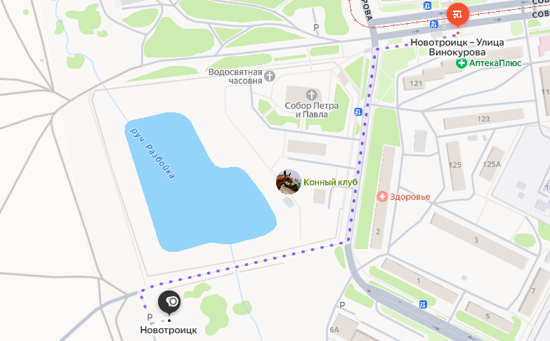
3.4. Сбор участников осуществляется в 09:30ч. Регистрация команд начинается за 30 минут до старта.

4. Участники Акции
4.1. К участию в Акции допускаются команды в составе до 10 человек. Регистрация по ссылке: https://forms.yandex.ru/u/6a41e92b95add5114859169f
4.2. В случае если команда не набрала полный состав (менее 5 человек), она может быть дополнена индивидуальными участниками, зарегистрировавшимися без команды.
4.3. Если количество индивидуальных участников не позволяет укомплектовать все неполные команды, из них формируются новые команды путём случайного распределения (рандомно) непосредственно перед началом жеребьёвки.
4.4. Все участники обязаны соблюдать правила техники безопасности и требования настоящего Положения.

5. Порядок проведения Акции
Этап 1: Формирование и регистрация команд
5.1. На месте сбора проводится окончательная комплектация команд согласно п. 4.2 и 4.3 настоящего Положения.
Этап 2: Жеребьёвка секторов
5.2. Каждая официально зарегистрированная команда принимает участие в жеребьёвке для определения своего рабочего сектора.
5.3. Жеребьёвка проводится открыто с участием представителя организационного комитета.
5.4. Каждой команде выдаётся карта-схема береговой линии, на которой нанесены границы всех рабочих секторов. Сектор, закреплённый за командой по результатам жеребьёвки, чётко обозначен на её экземпляре карты.
Этап 3: Проведение работ по уборке
5.5. Организаторы обеспечивают каждую команду инвентарём:
- пакеты для мусора — 30 шт.;
- хозяйственные перчатки;
- грабли;
- секаторы.
При наличии собственного инструмента (например, перчаток или граблей) его использование приветствуется.
5.6. Для координации работы и обеспечения безопасности к каждой команде прикрепляется куратор — волонтёр Тим-лидер и несколько волонтёров-помощников. Тим-лидер отвечает за отметку выполненных пунктов в чек-листе своей команды. https://disk.yandex.ru/i/dH2vJDXXAyLQCQ
5.7. Основная задача команды — собрать весь бытовой мусор на своём секторе и сложить его в мешки в обозначенное место на карте-схеме. Привести в порядок свой сектор.
5.8. Запрещается трогать любые подозрительные вещества. Об их обнаружении необходимо сообщить своему Тим-лидеру.
5.9. Длительность по времени 1,5 (один час 30 минут).
Этап 4: Творческий конкурс «Визитка команды»
5.10. По завершении уборки и сдачи собранного мусора каждая команда представляет свою команду в формате творческой визитки.
5.11. Визитка должна отражать название команды, её девиз и творческий подход к выполнению задания. Допускается использование заранее подготовленных реквизитов, костюмов или коротких сценок.
5.12. Длительность выступления каждой команды не должна превышать 3–5 минут.
Этап 5: Завершение Акции
5.13. Подведение итогов, награждение победителей в номинациях и общее фотографирование.

6. Награждение
6.1. Команды, показавшие наилучшие результаты по итогам Акции, награждаются дипломами и памятными призами от организаторов.

7. Техника безопасности
7.1. Работать только в выданных перчатках.
7.2. Не собирать колющие и режущие предметы голыми руками.
7.3. Соблюдать осторожность при передвижении по неровной местности и вблизи воды.
7.4. При плохом самочувствии немедленно сообщить своему Тим-лидеру или организатору.
7.5. Детям до 14 лет работать в сопровождении взрослых.

8. Ответственность
8.1. Организаторы обеспечивают участников инвентарём, питьевой водой, едой и аптечкой.
8.2. Участники Акции несут персональную ответственность за соблюдение правил техники безопасности.
8.3. Регистрируясь для участия в Акции, каждый участник подтверждает, что ознакомлен с настоящим Положением и согласен с его условиями.

